1- Listar todos los usuarios con su fecha de registro
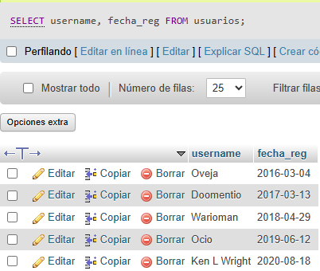
2- Ver publicaciones con el nombre del autor
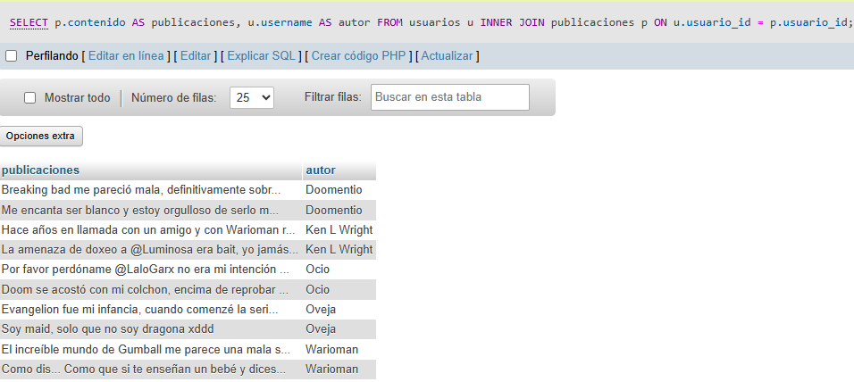

3- Hashtags por publicación (muchos a muchos)
4- Cuantos comentarios tiene cada publicación: 